Отчёт о работе отряда ЮИД в 2012- 2013 учебном году.

В 2012- 2013 учебном году отряд ЮИД «Виражи» функционировал в рамках военно- патриотического клуба «Патриот», руководит которым подполковник запаса Вооружённых Сил РФ Н.А. Мирошниченко.
Работа проводилась по следующим направлениям:
- Изучение истории дорожного движения.
- Изучение истории Каширского района.
- Изучение ПДД.
- Ознакомление с приёмами оказания первой медицинской помощи.
- Вождение велосипеда.
- Строевая подготовка.
- Пропаганда безопасности дорожного движения.
В отряде ЮИД занимались ученики 7 класса. Командир отряда- курсант Илюхин Саша.
Результаты работы отражены в презентации «ЮИД-это необходимо! ЮИД- это здорово! ЮИД-это серьёзно!»
6 мая отряд «Виражи» принял участие в районном слёте «ФОРТ ГАИ 2013г., занял 3 место.
Это результат работы.
Но есть и трудности. Они обусловлены отсутствием систематической работы инспекторов ГИБДД, закреплённых за школой, со школьниками, отсутствием просветительской и практической работы медицинского работника с детьми по вопросам оказания первой медицинской помощи.
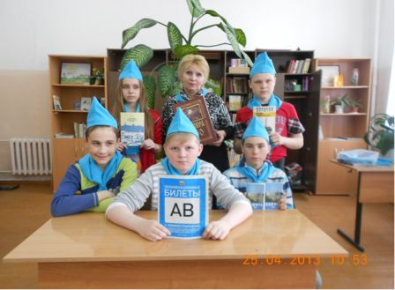
На очередном занятии.
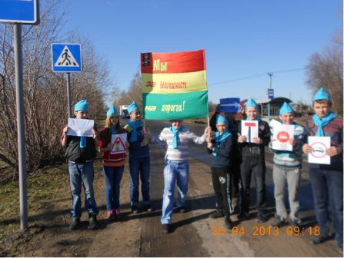
Рейд по безопасности движения
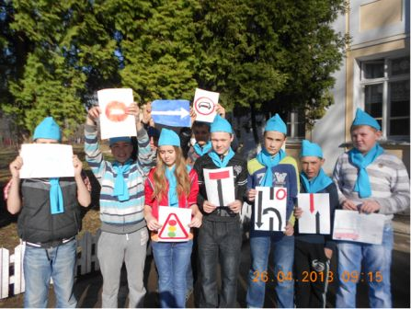
ПДД в наших рисунках
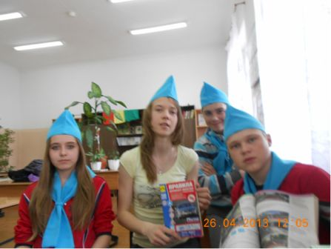
Команда ЮИД.
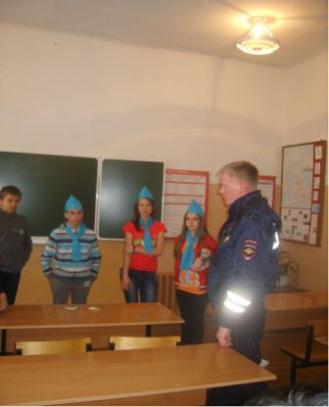
Встреча с инспектором ГИБДД А.Н.Басовым
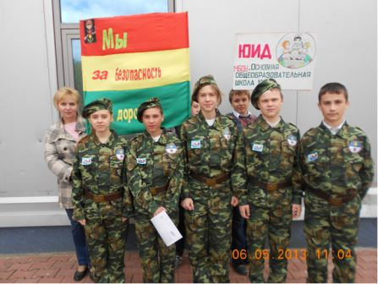
На районном слете.
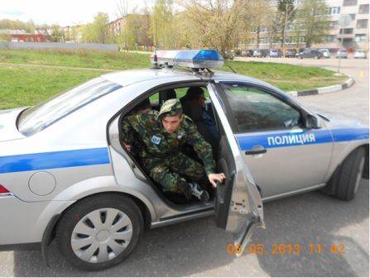
Командир отряда Саша Илюхин в конкурсе «Город ГАИ»
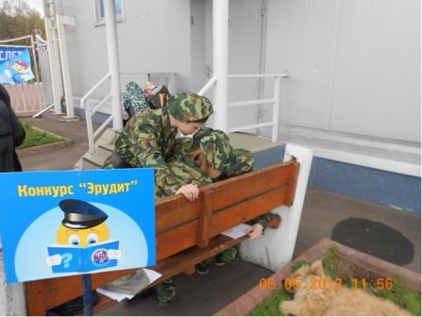
Мы на отлично знаем Каширский район
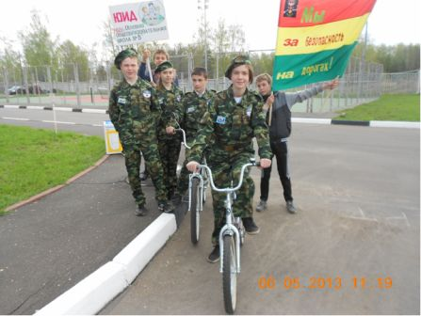
Ирина Красикова на велотрассе
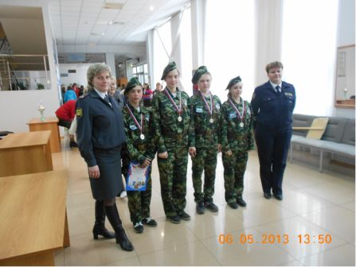
Наша команда – победитель.
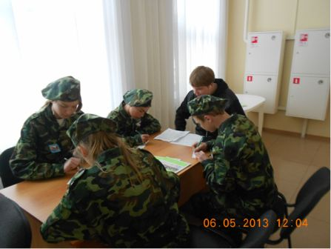
В конкурсе ПДД.
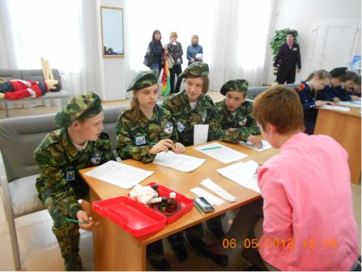
В конкурсе «Айболит»
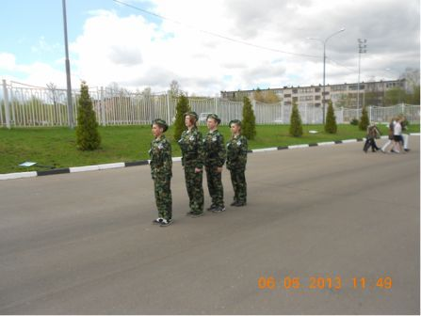
Строевая подготовка
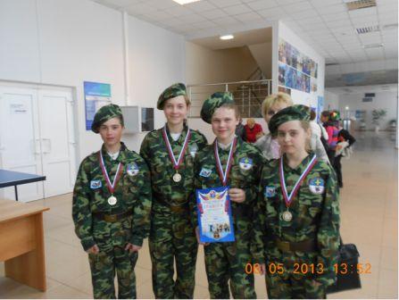
Фото для прессы
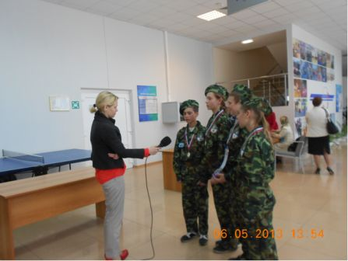
Интервью победителей телевидению Подмосковья

